**1个国外PS素材网站，资源都可免费下载！【设计资源22】**

[举报](javascript:void(0);)2015-12-28

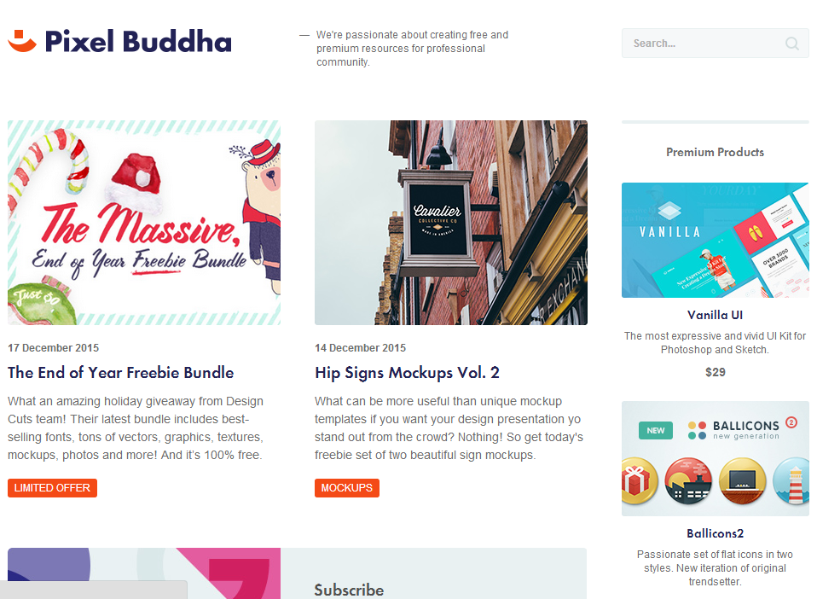

来源：[平面设计seven](http://mp.weixin.qq.com/s?__biz=MjM5NTk5ODc4NA==&mid=400320824&idx=1&sn=f4746f2c48f7b899f51ddad035b8aab7&scene=1&srcid=1116hYVUy5zXCVTk14itZv9R#wechat_redirect)（微信号：Designer-seven）

想要设计一个炫酷的平面，单靠设计师的一双巧手也不过是“巧妇难为无米之炊”，丰富且高质量的PS素材就是巧妇手中的米，有了这些PS素材，设计师才可以尽可能的发挥自己的想象，让自己的设计作品更加完美。大家都知道的设计素材网站，比如Dribble、Behance等在这里就不再多介绍了，今天，我们来安利一些其他的PS素材网站，这些网站上都有既免费又高质量的素材供设计师下载哦！

**1、Fribbble**

网站地址：[**www.fribbble.com**](http://www.fribbble.com/)

Fribbble是一个免费高速下载dribbbler PSD资源的网站，看上去和Dribble类似，这个网站汇集了来自Dribbble的免费素材，整合在一起提供给设计师下载使用，包括网站适用图示、建立登录页面的PSD档、各类视觉稿等资源。设计师可以通过RSS来订阅该网站上的更新内容，方便随时下载最新的资源。

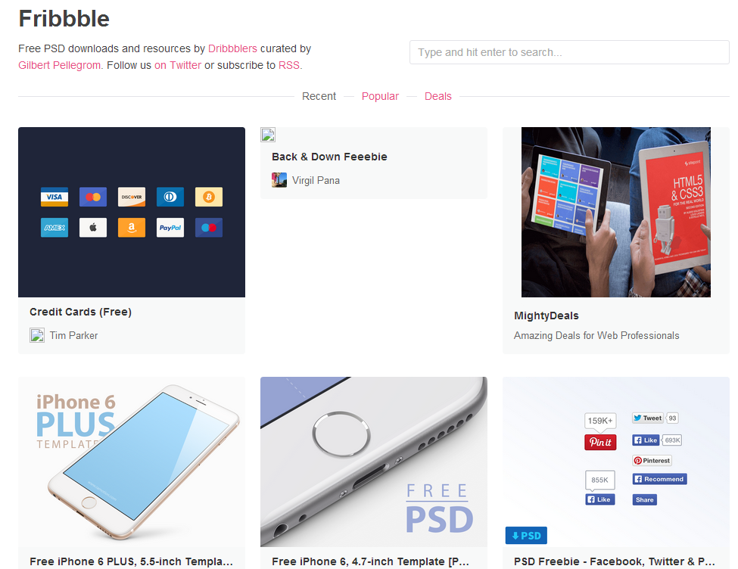

**2、Premium Pixels**

网站地址：[**www.premiumpixels.com**](http://www.premiumpixels.com/)

Premium Pixels 是奥曼·克拉克的个人博客网站。该网站成立的想法产生于创始人在搜索ps笔刷的过程中最后无果而终之后。为此，他决定建立自己的素材网站。Premium Pixels就是他分享个人设计资源和教程的阵地。Premium Pixels网站发布的所有资源都是免费的，几乎没有任何限制。

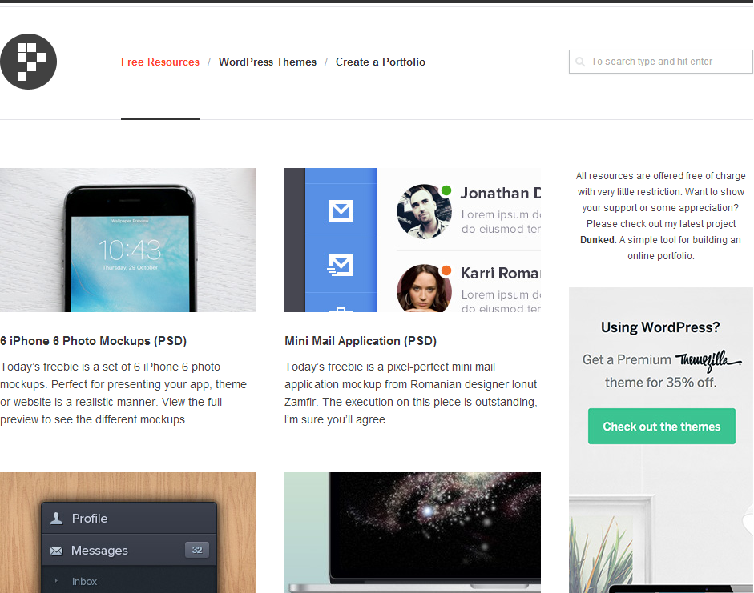

**3、Teehan+Lax iOS 8 Gui PSD (iPhone)**

网站地址：[**www.teehanlax.com/tools/iphone**](http://www.teehanlax.com/tools/iphone)

Teehan+Lax模板非常全面并且强大，它专门提供iOS系统GUI的PSD模板，陪伴设计师从iOS5走到了最新的iOS8，该网站提供的界面模板适用于任何一款iPhone。

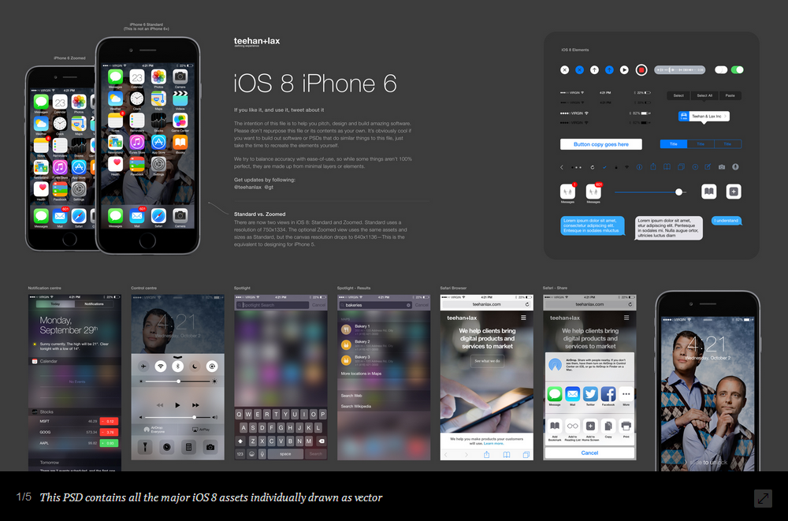

**4、Teehan+Lax iOS 8 Gui PSD (iPad)**

网站地址：[**www.teehanlax.com/tools/ipad/**](http://www.teehanlax.com/tools/ipad/)

除了提供iPhone界面模板，Teehan+Lax也提供iPad的PSD模板，同样地，模板也已更新至iOS8系统。

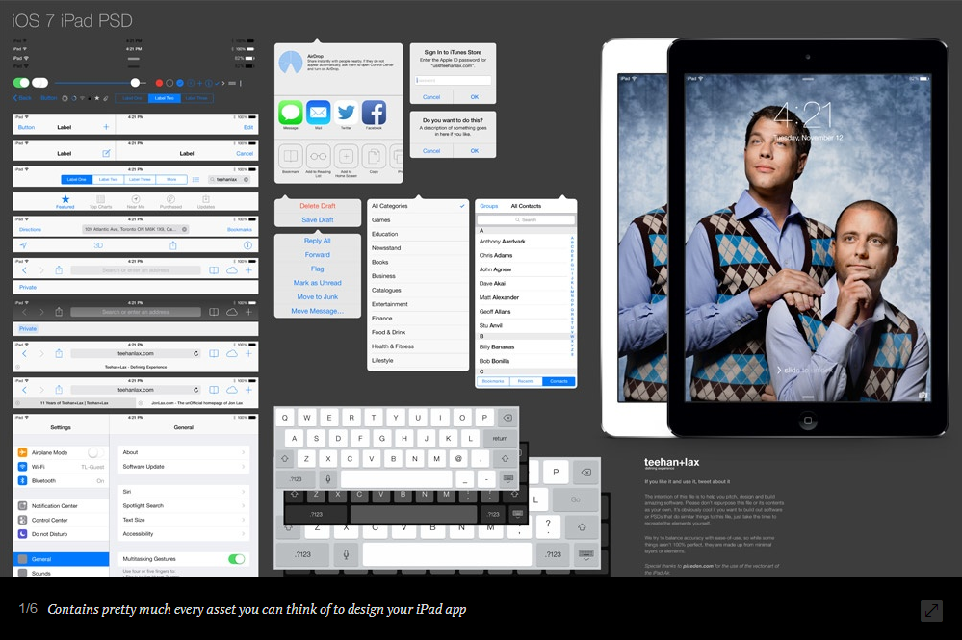

**5、iPhone Mockuuups**

网站地址： [**www.mockuuups.com**](http://www.mockuuups.com/)

Mockuuups免费提供四个不同的高分辨率的iPhone界面PSD模板，用户可以根据自己的喜好更换屏幕或者背景来展示自己的设计。

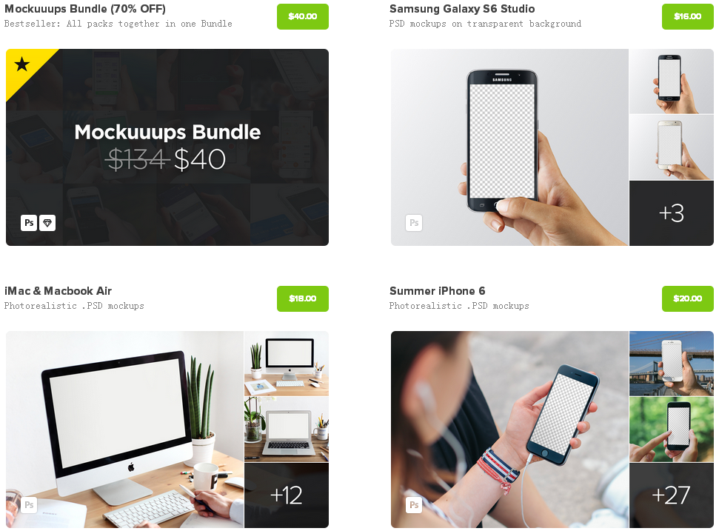

**6、Freebiesbug**

网站地址：[**http://freebiesbug.com/**](http://freebiesbug.com/)

Freebiesbug收藏各类免费网页和UI设计的素材，包含PSD、AI、Sketch、CSS代码段以及网页字体等等相关资源。

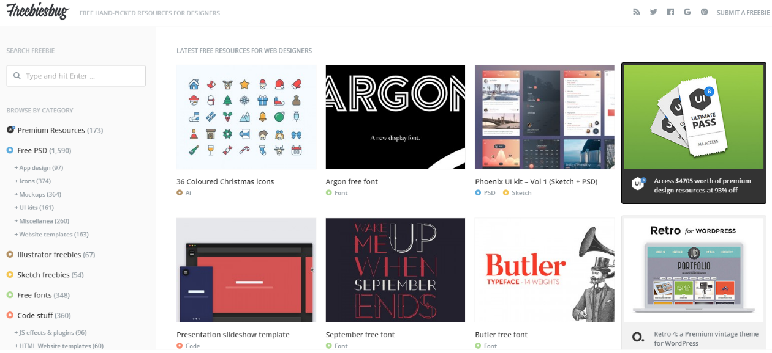

**7、Marvel**

网站地址： [**https://marvelapp.com/resources/**](https://marvelapp.com/resources/)

Marvel提供免费的手机和网页样机，不需要编辑代码，是一个方便用户快速将原型图、图示、设计素描等转换至手机和网页浏览的网站。

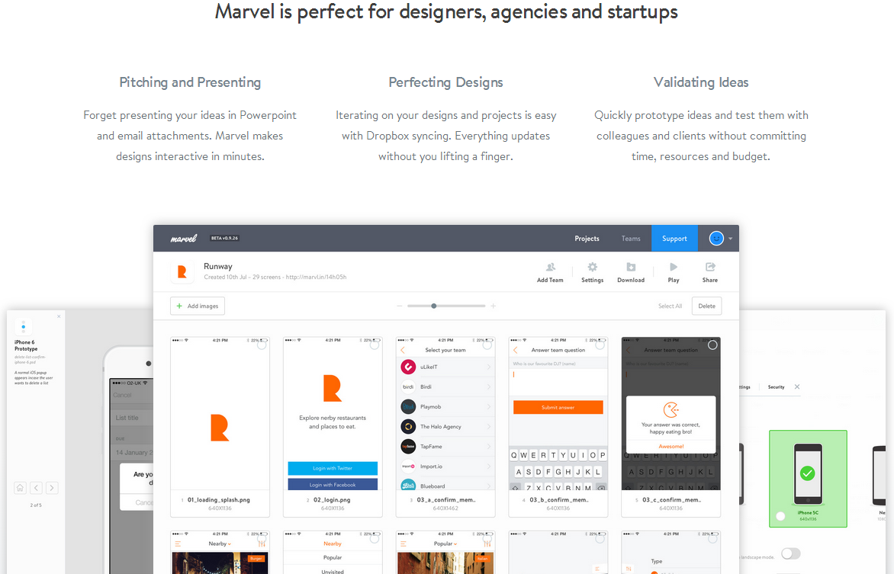

**8、Ui Space**

网站地址：[**http://uispace.net**](http://uispace.net/)

Ui Space包含PSD、样机、素描、字体、图标、插画等免费资源，根据名称便可清楚的知道，它为设计师带来了丰富的UI设计素材。

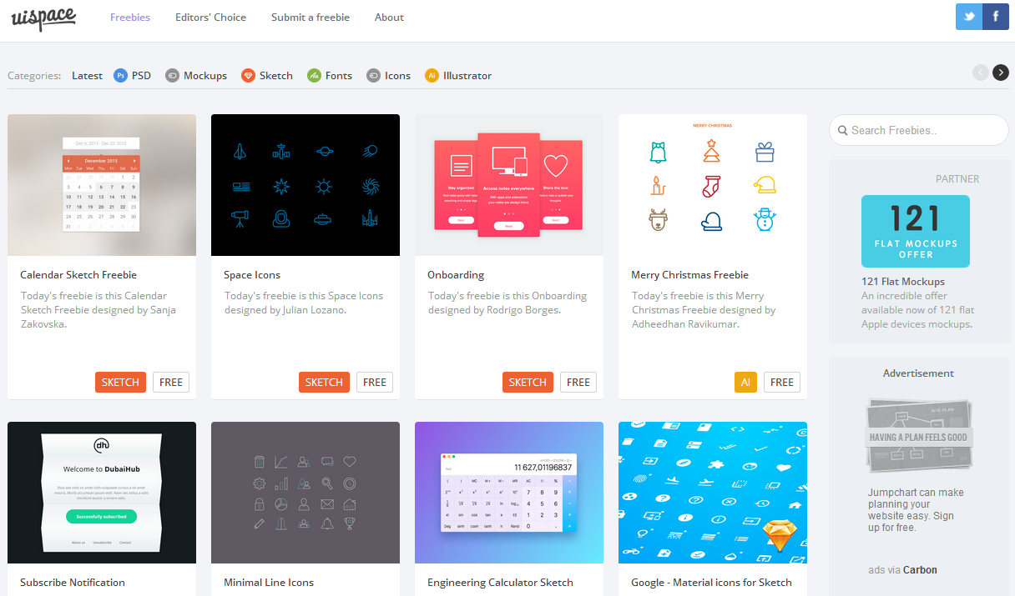

**9、DB Freebies**

网站地址：[**http://dbfreebies.co**](http://dbfreebies.co/)

DB Freebies上面提供的是从Dribbble和Behance下载的最好的免费赠品的设计资源。用户可获取最新的免费PSD的UI、实物模型、图标、字体、模板和背景。

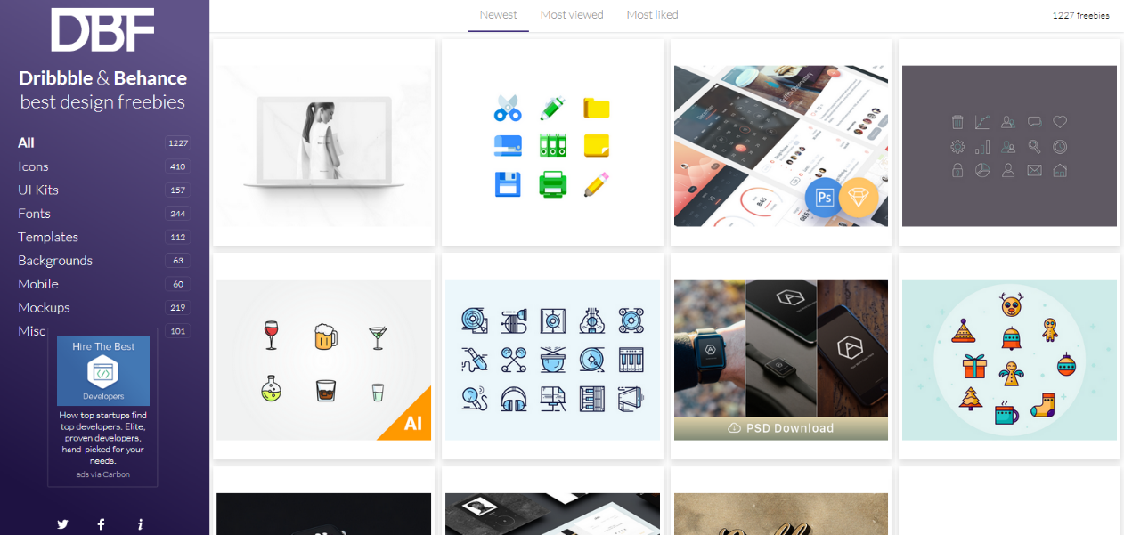

**10、365 PSD**

网站地址：[**http://365psd.com/**](http://365psd.com/)

365 PSD是一个提供免费PSD图片素材下载的高品质设计素材网站。每日最少分享一个素材，整整一年时间，让你每天都有新发现，不用发愁天天去哪里找PSD素材了。同时，当你对当下设计的素材不够满意并且没有最终定案时，你可以选择将它们贡献给365 PSD，让其他人免费下载、使用，赋予这些设计新的生命。

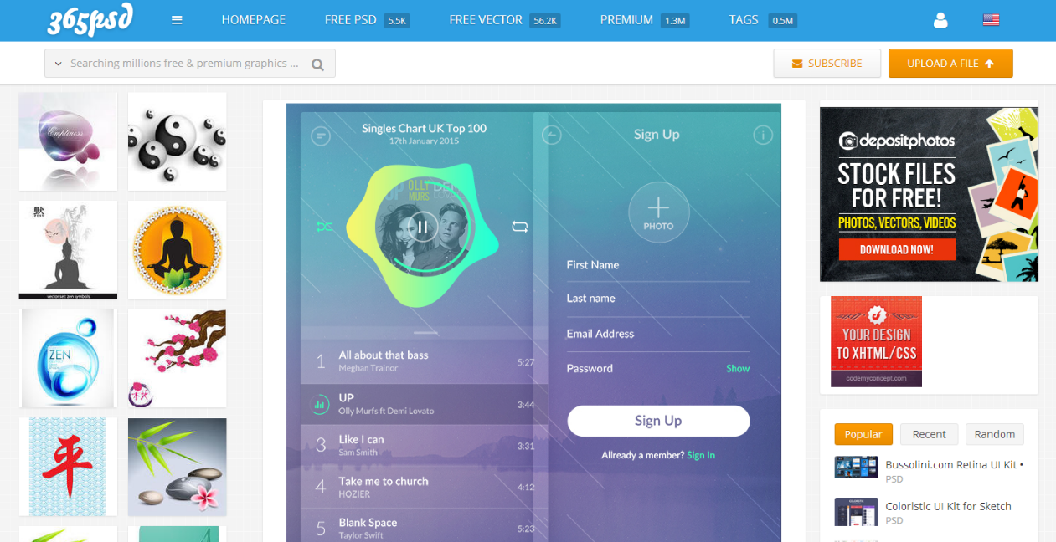

**11、Pixel Buddha**

网站地址：[**http://pixelbuddha.net/**](http://pixelbuddha.net/)

Pixel Buddha 囊括了为专业人士准备的设计素材，有免费的好资源，也有收费的进阶版资源。

